Домашние задания для 1 класса
преподаватель Утегенова Айгуль Каиргалиевна
Фотоотчеты присылать на адрес электронной почты: aygul.utegenova.72@bk.ru

Дата | Время занятий  по расписанию | Учебный предмет | Задание | Материалы | Срок выполнения и форма отчета
16.11.2020 | 14:00-14:20 | «Основы изобразительной грамоты и рисования» | Тема: «Монотипие»  Дорогие ребята! Вы ознакомились с таким словом – Кляксография. «Монотипие» - это тоже рисование кляксами. Это тоже один из способов рисовать.  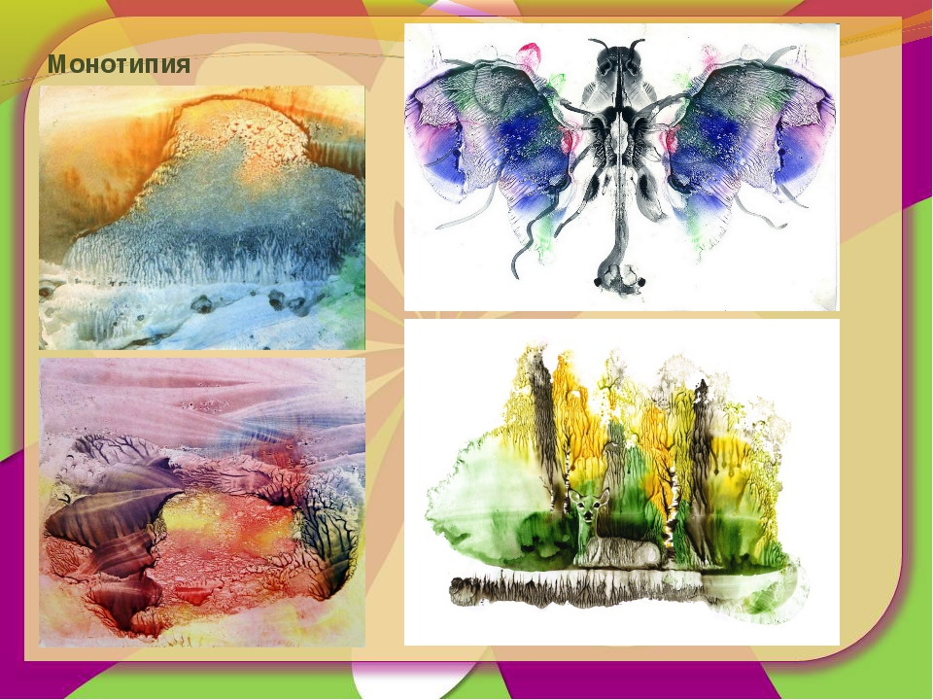  Рисунок в кляксографии и монотипии дополнительно дорисовывается карандашом, ручками или фломастерами.  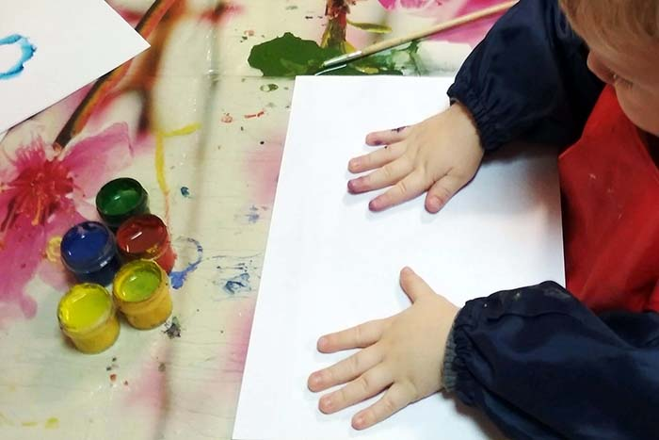  Самостоятельная работа:  Приготовьте альбомный лист (отделите из альбома), краски акварель или гуашь, кисти, салфетку, стаканчик с водой (непроливайка). И так, начинаем рисовать.  Возьмите лист бумаги, положите перед собой.  Сложите вдвое. 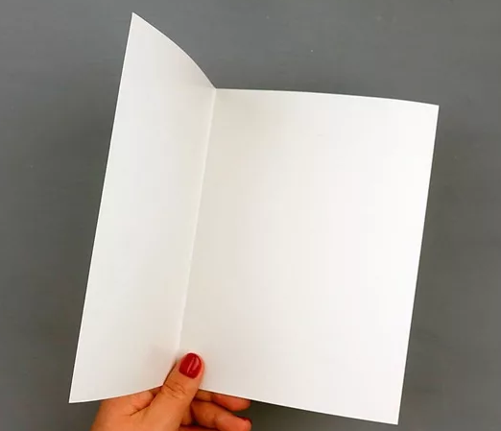  Раскройте лист.  Наберите на кисточку воду и прикоснитесь к краске, которая вам нравится.  Кисточкой наложите краски на лист.  Закройте снова.  Прогладьте ладонью.  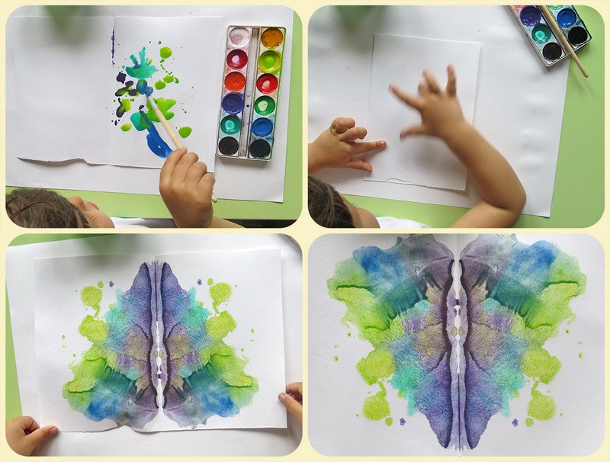  А теперь раскройте свою картину  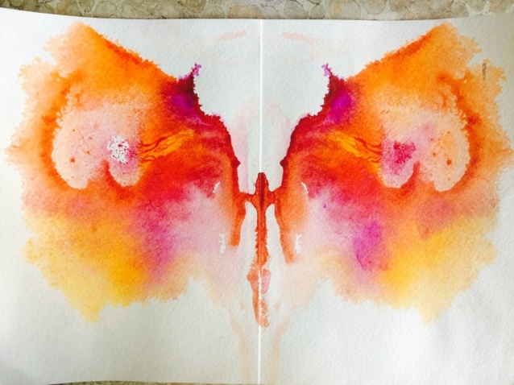  Рассмотрите свою «картину»  Вы подключите свое воображение, фантазию. Можете увидеть какой-то образ.  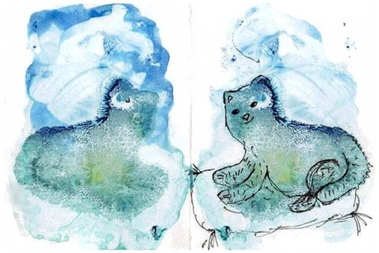  Можете разделить лист пополам, и у вас получатся две картины.  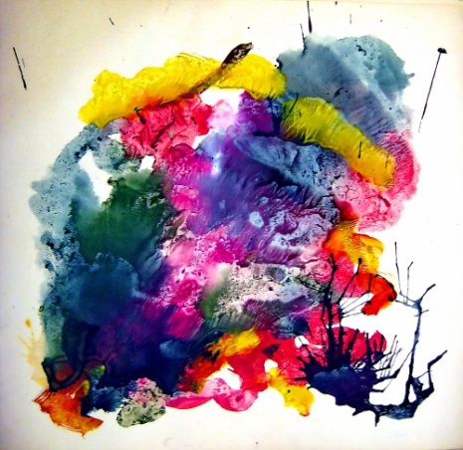  Лист поворачивайте , приподнимайте, чтобы растекались кляксы.  Если пожелаете взять трубочку и поднесите к новой кляксе, то это на ваше настроение. Дуньте в трубочку. Появятся новые образы. Как, например, на этой картинке и  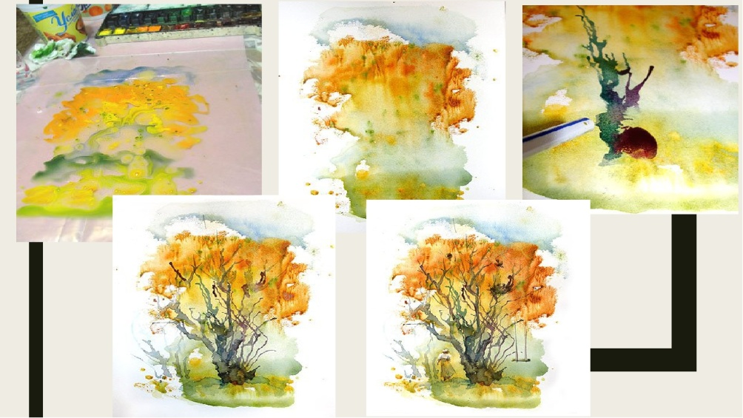  вы заметите как становится интересной ваша картина!  Как просохнет рисунок, то можете дорисовать ватными палочками или фломастерами, но не обязательно.  Картина готова!  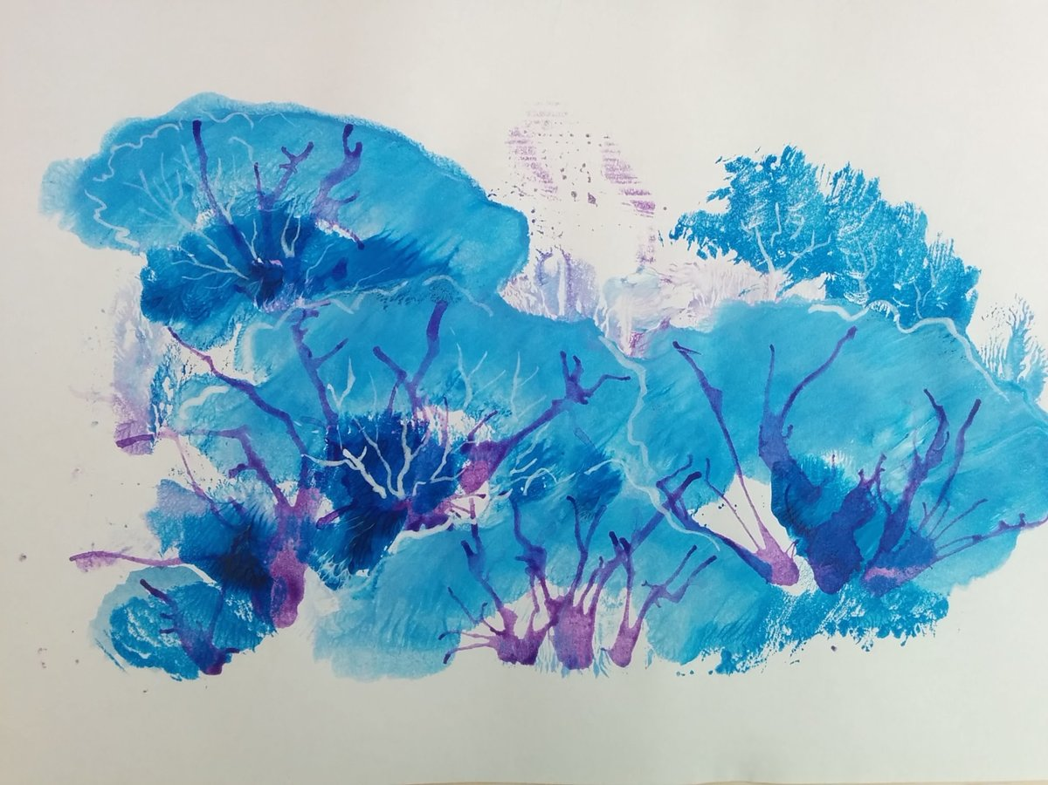  Примечание: все картинки являются примерами, а не для копирования. | формат А4,  гуашь,  кисти, карандаш,  ластик | До 19:00 ч.  21.11.2020
17.11.2020 | 14:00-14:20 | «Лепка» | Тема: «Пластилиновая живопись»  Дорогие ребята! Сегодня мы будем создавать композицию, продолжая изучение техники пластилиновой живописи.  Проверяем свои принадлежности для занятия:  *пластилин,  *дощечка,  *стек,  *картон небольшого размера (половина целого листа) А5  *салфетка для рук.  *иллюстрация из книжки-раскраски (на выбор)  Например:  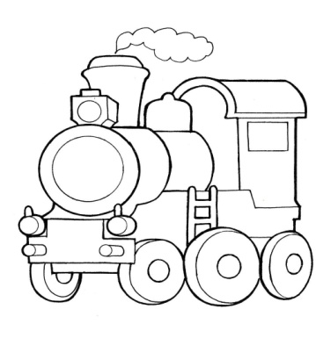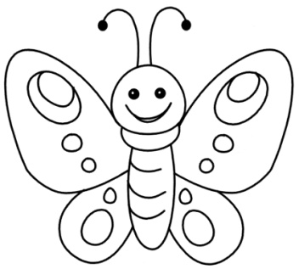  Самостоятельная работа:  Ребята! У вас, наверное, имеется книжка – раскраска. Сегодня мы используем одну картинку из этой книжки. Если нет книжки-раскраски, то сами нарисуйте. Пусть даже если картинка раскрашена вами. Это даже поможет с выбором цвета пластилина.  И так, вы выбрали картинку, положите перед собой. 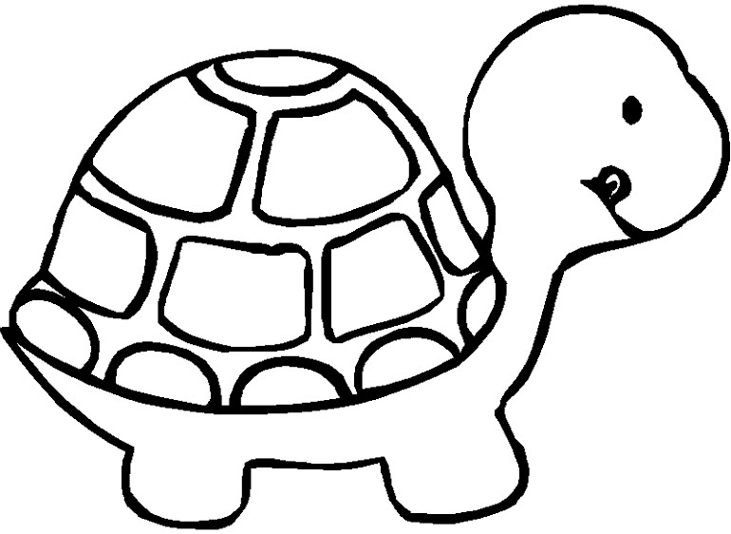  Следующий этап: возьмите кусочек пластилина, цвет которого предполагается использовать в картине.  Разделите пополам, одну часть также поделите пополам. И так далее (т.д.).  Скатываем одинаковые кусочки пластилина и заполняем поверхность выбранной картинки из книжки-раскраски. Сначала по контуру, а затем остальное свободное место.  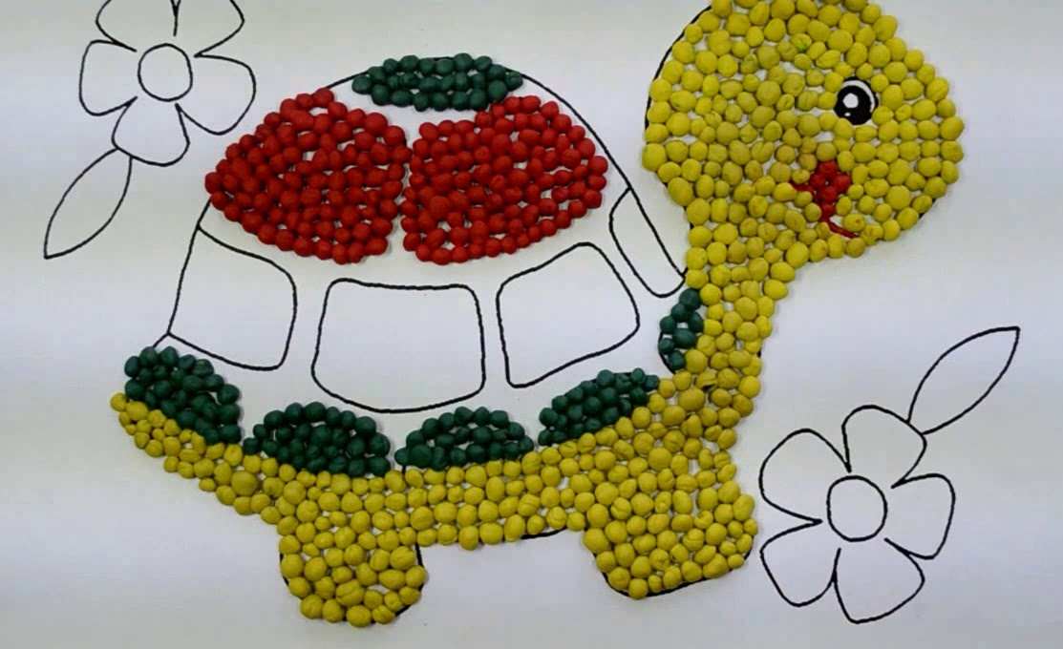  Правило последовательности лепки:  - Возьмите пластилин нужного цвета.  - Разделите наполовину.  - Одну половину отложите. А вторую поделите наполовину, а затем каждую наполовину.  Получаются одинаковые кусочки.  - Из этих кусочков скатайте шарики.  Все детали готовы.  Начинаем заполнять поверхность картинки из книжки-раскраски.  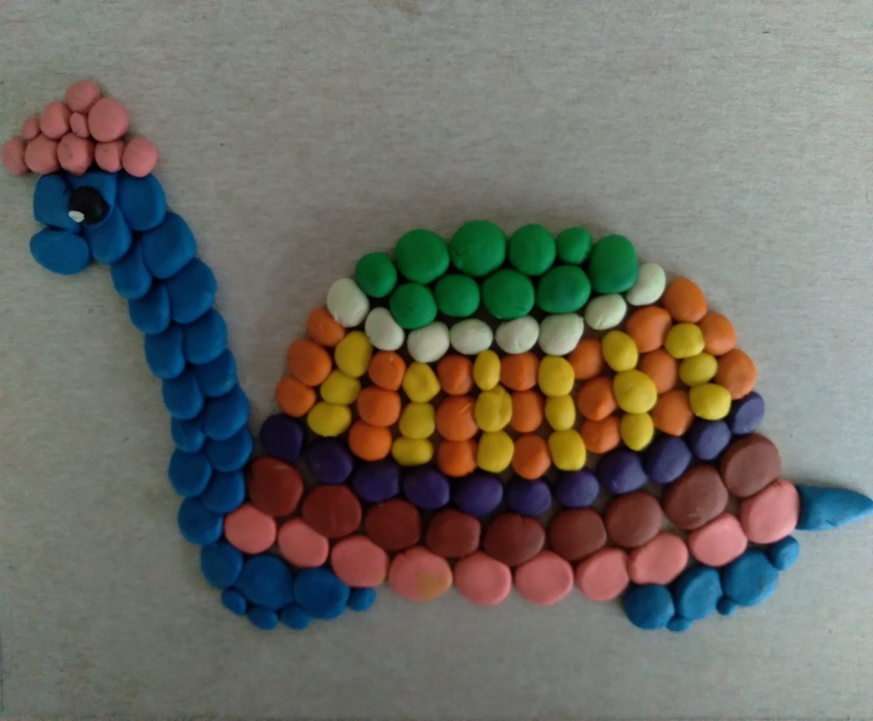  Поделка готова!  Внимание! На фото несколько картинок примеров. А вам нужно сделать ОДНУ КАРТИНКУ из вашей книжки-раскраски. Если у вас нет книжки-раскраски, то нарисуйте сами иллюстрацию.  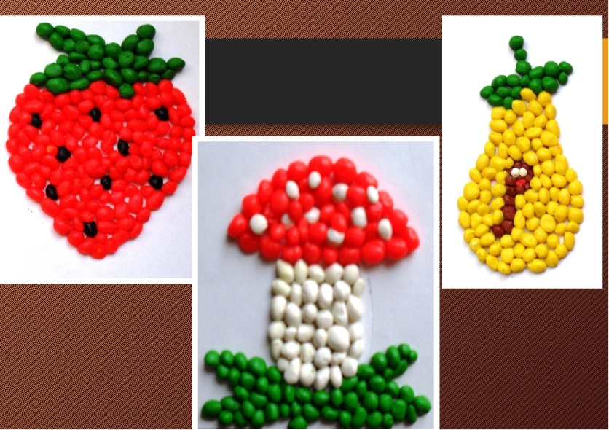 | пластилин,  стек,  дощечка | До 19:00  21.11.2020
18.11.2020 | 14:00-14:20 | «Прикладное творчество» | Тема: Аппликация «Радуга»  Ребята! На предыдущем занятии с новой техникой работы с бумагой «обрывная бумага».  Сегодня продолжаем этот способ творчества.  Приготовьте цветную бумагу, одну половину альбомного листа, небольшой кусочек ваты (1 ватный диск) , простой карандаш.  На половине альбомного листа (формат А5) нарисуйте простым карандашом 8 линий в виде дуги. Получится радуга! Но не раскрашивайте.  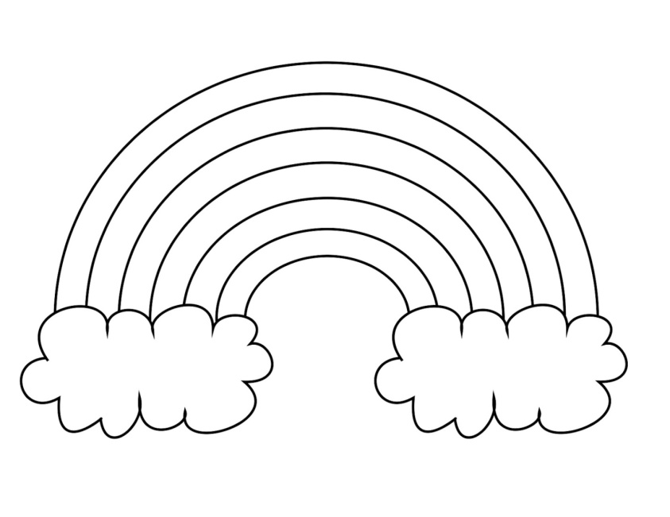  Радуга и Облака. Для того, чтобы выполнить цветовую гамму в правильном порядке вспомним поговорку:  Каждый Охотник Желает Знать Где Сидит Фазан!  Цветная бумага этих цветов у вас есть. Приступаем!  Необходимо «оборвать» бумагу небольшой кусочек  - красного,  - оранжевого,  - желтого,  - зеленого,  - голубой,  - синий,  - фиолетовый.  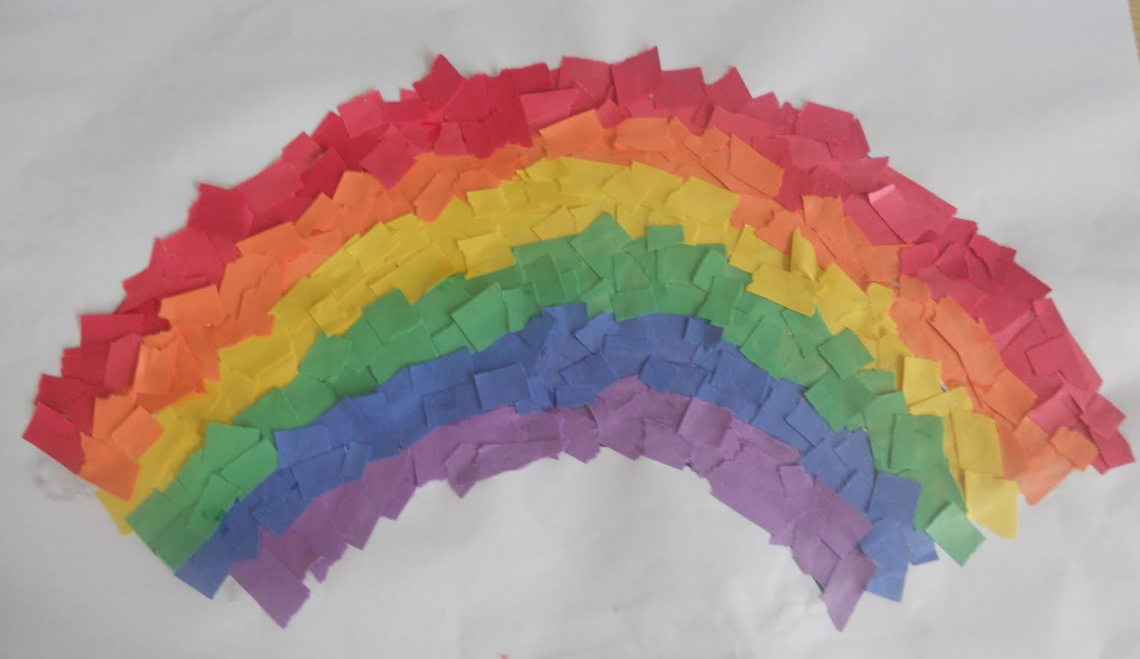  Радуга готова. Приступаем к облакам. Нанесите слои клея на рисунок «облаков» и положите кусочки ваты.  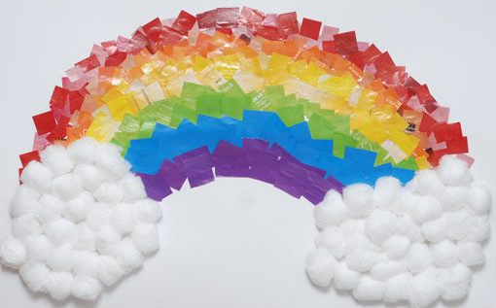  Поделка готова! |  | До 19:00  21.11.2020
19.11.2020 | 14:00-14:15 | «Беседы об искусстве» | Тема: «Изобразительное искусство. Графика»  Гра́фика — вид изобразительного искусства.  Основные изобразительные средства в графике как и в рисунке называют графическими.  Для графики используется изобразительная поверхность такой как белый лист бумаги.  Тон наносится линиями, штрихами и пятнами.  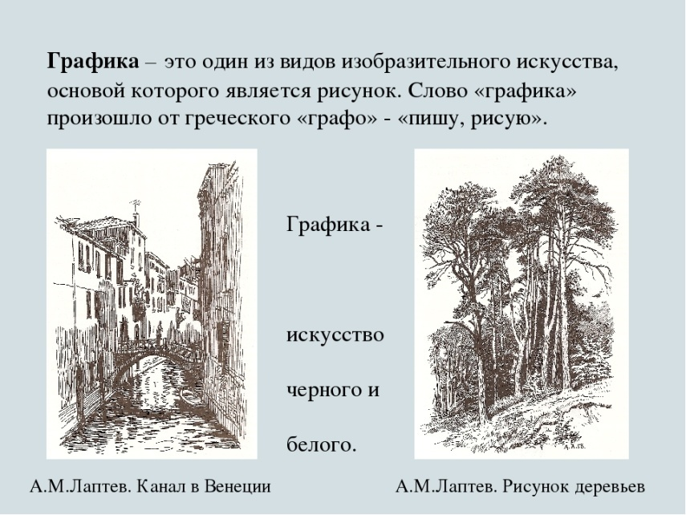  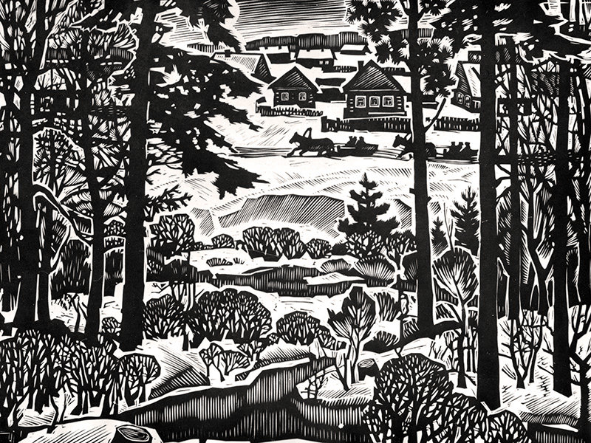  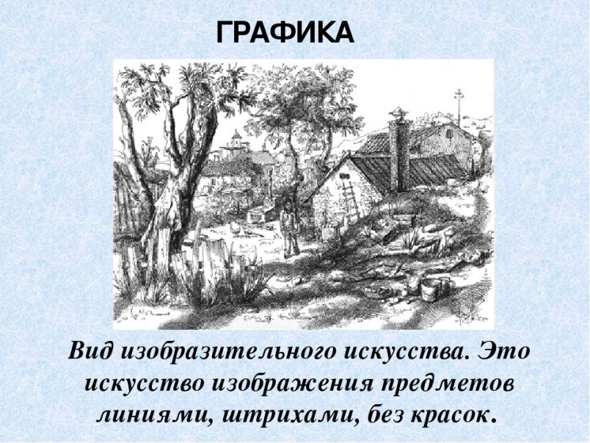  Ребята! Сегодня ознакомились с понятием слова графика один из видов изобразительного искусства.  Самостоятельная работа: запомнить термин  «Графика – это вид изобразительного искусства». | Альбом,  (ручка шариковая),  цветные | До 19:00  21.11.2020

